東郷町 キャラバン・メイト 連絡先登録書
キャラバン・メイト情報
メイトID | － － | 所属 | １．地域包括支援センター職員  ２．介護従事者  ３．医療従事者  ４．民生児童委員  ５．その他（ボランティア等）
フリガナ
氏名
電話
メール |  | FAX
住所 | 〒 －
 | 愛知県
※東郷町地域包括支援センターへも情報を共有させていただきます。

連絡を希望する情報（該当する数字に〇をつけてください。両方でも可能です。）
１ | 認知症サポーター養成講座の開催情報  （ 講師依頼可 ・ 寸劇等サポート依頼可 ・ 開催情報のみ ）
２ | 認知症関連講座・事業の開催情報
※基本的には、メールでご連絡させていただきます。急ぎの場合等はお電話をさせていただく場合がございます。

認知症サポーター養成講座の希望（複数選択可能）
参加可能な曜日 | いつでも ・ 月 ・ 火 ・ 水 ・ 木 ・ 金 ・ 土日祝
参加可能な時間 | いつでも ・ 午前 ・ 午後 ・ その他（ ）
その他連絡事項
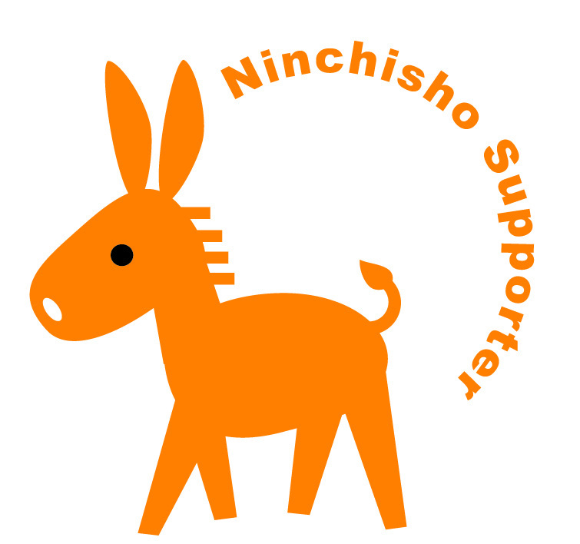※開催を希望する相手方の都合により、希望していない曜日・時間等にお声かけさせていただく場合もございます。
【問合せ先・提出先・事務局】
〒470-0198
愛知県愛知郡東郷町大字春木字羽根穴１番地
東郷町役場 高齢者支援課 地域ケア推進係
TEL 0561-56-0735 FAX 0561-38-7932
E-mail tgo-kourei@town.aichi-togo.lg.jp

